ГЛАВА БЕРЕЗОВСКОГО РАЙОНА

ХАНТЫ-МАНСИЙСКОГО АВТОНОМНОГО ОКРУГА – ЮГРЫ

ПОСТАНОВЛЕНИЕ

от 28.01.2021 № 3
пгт. Березово

О назначении общественных обсуждений по проекту решения Думы Березовского района «О внесении изменения в приложение к решению Думы Березовского района от 08 сентября 2016 года № 790 «Об утверждении генерального плана городского поселения Березово»

В соответствии со статьями 23, 24, 28 Градостроительного кодекса Российской Федерации, Федеральным законом от 06.10.2003 N 131-ФЗ «Об общих принципах организации местного самоуправления в Российской Федерации», уставом муниципального образования Березовский район, решением Думы Березовского района от 07.06.2018 N 285 «О порядке организации и проведения общественных обсуждений или публичных слушаний по проектам в области градостроительной деятельности в Березовском районе»:
1. Назначить общественные обсуждения по проекту решения Думы Березовского района «О внесении изменения в приложение к решению Думы Березовского района от 08 сентября 2016 года № 790 «Об утверждении генерального плана городского поселения Березово» согласно приложению 1 к настоящему постановлению.
2. Уполномоченный орган на проведение общественных обсуждений – постоянно действующая комиссия по землепользованию и застройке администрации Березовского района.
3. Срок проведения общественных обсуждений с 02.02.2021 по 09.03.2021.
4. Экспозицию проекта, подлежащего рассмотрению на общественных обсуждениях, провести с 02.02.2021 по 02.03.2021 в здании администрации Березовского района по адресу: пгт. Березово, ул. Первомайская, 10.
При проведении экспозиции Проекта обеспечить соблюдение требований и ограничений, установленных в целях предотвращения распространения новой коронавирусной инфекции (COVID-19).
5. Утвердить Порядок и сроки приема предложений по проекту решения Думы Березовского района «О внесении изменения в приложение к решению Думы Березовского района от 08 сентября 2016 года № 790 «Об утверждении генерального плана городского поселения Березово» согласно приложению 2 к настоящему постановлению.
6. Опубликовать в газете «Жизнь Югры» оповещение о проведении общественных обсуждений по указанному выше вопросу 02.02.2021.
7. Опубликовать в газете «Жизнь Югры» и разместить на официальных веб-сайтах органов местного самоуправления Березовского района и городского поселения Березово заключение о результатах общественных обсуждений 09.03.2021.
8. Опубликовать настоящее постановление в газете «Жизнь Югры» и разместить на официальных веб-сайтах органов местного самоуправления Березовского района и городского поселения Березово.
9. Настоящее постановление вступает в силу после его подписания.
10. Контроль за исполнением настоящего постановления возложить на первого заместителя главы Березовского района Билаша С.Ю.

И.о. главы района С.Ю. Билаш

Приложение 1 к постановлению
главы Березовского района
от 28.01.2021 № 3

Проект
ДУМА БЕРЕЗОВСКОГО РАЙОНА

ХАНТЫ-МАНСИЙСКОГО АВТОНОМНОГО ОКРУГА – ЮГРЫ

РЕШЕНИЕ

от _______ 2021 года № _____
пгт. Березово

О внесении изменений в приложение к решению Думы Березовского района от 08 сентября 2016 года № 790 «Об утверждении генерального плана городского поселения Березово»

В соответствии со статьями 23, 24, 28 Градостроительного кодекса Российской Федерации, Федеральным законом от 06 октября 2003 года № 131-ФЗ «Об общих принципах организации местного самоуправления в Российской Федерации», руководствуясь уставом Березовского района, утвержденным решением Думы Березовского района от 15 апреля 2005 года № 338,

Дума района РЕШИЛА:
1. Внести в приложение к решению Думы Березовского района от 08 сентября 2016 года № 790 «Об утверждении генерального плана городского поселения Березово» следующие изменения:
1.1. Границы населенного пункта Березово изложить в следующей редакции согласно приложению 1 к настоящему решению;
1.2. установить функциональную зону застройки индивидуальными жилыми домами в границах территории земельного участка с кадастровым номером 86:05:0310154:1 согласно приложению 2 к настоящему решению.

2. Опубликовать настоящее решение в газете «Жизнь Югры» и разместить на официальном веб-сайте органов местного самоуправления Березовского района.

3. Настоящее решение вступает в силу после его официального опубликования.

Председатель Думы

Березовского района В.П. Новицкий

Глава Березовского района В.И. Фомин

Приложение 1
к решению Думы Березовского района
от ____ 2021 года № ___
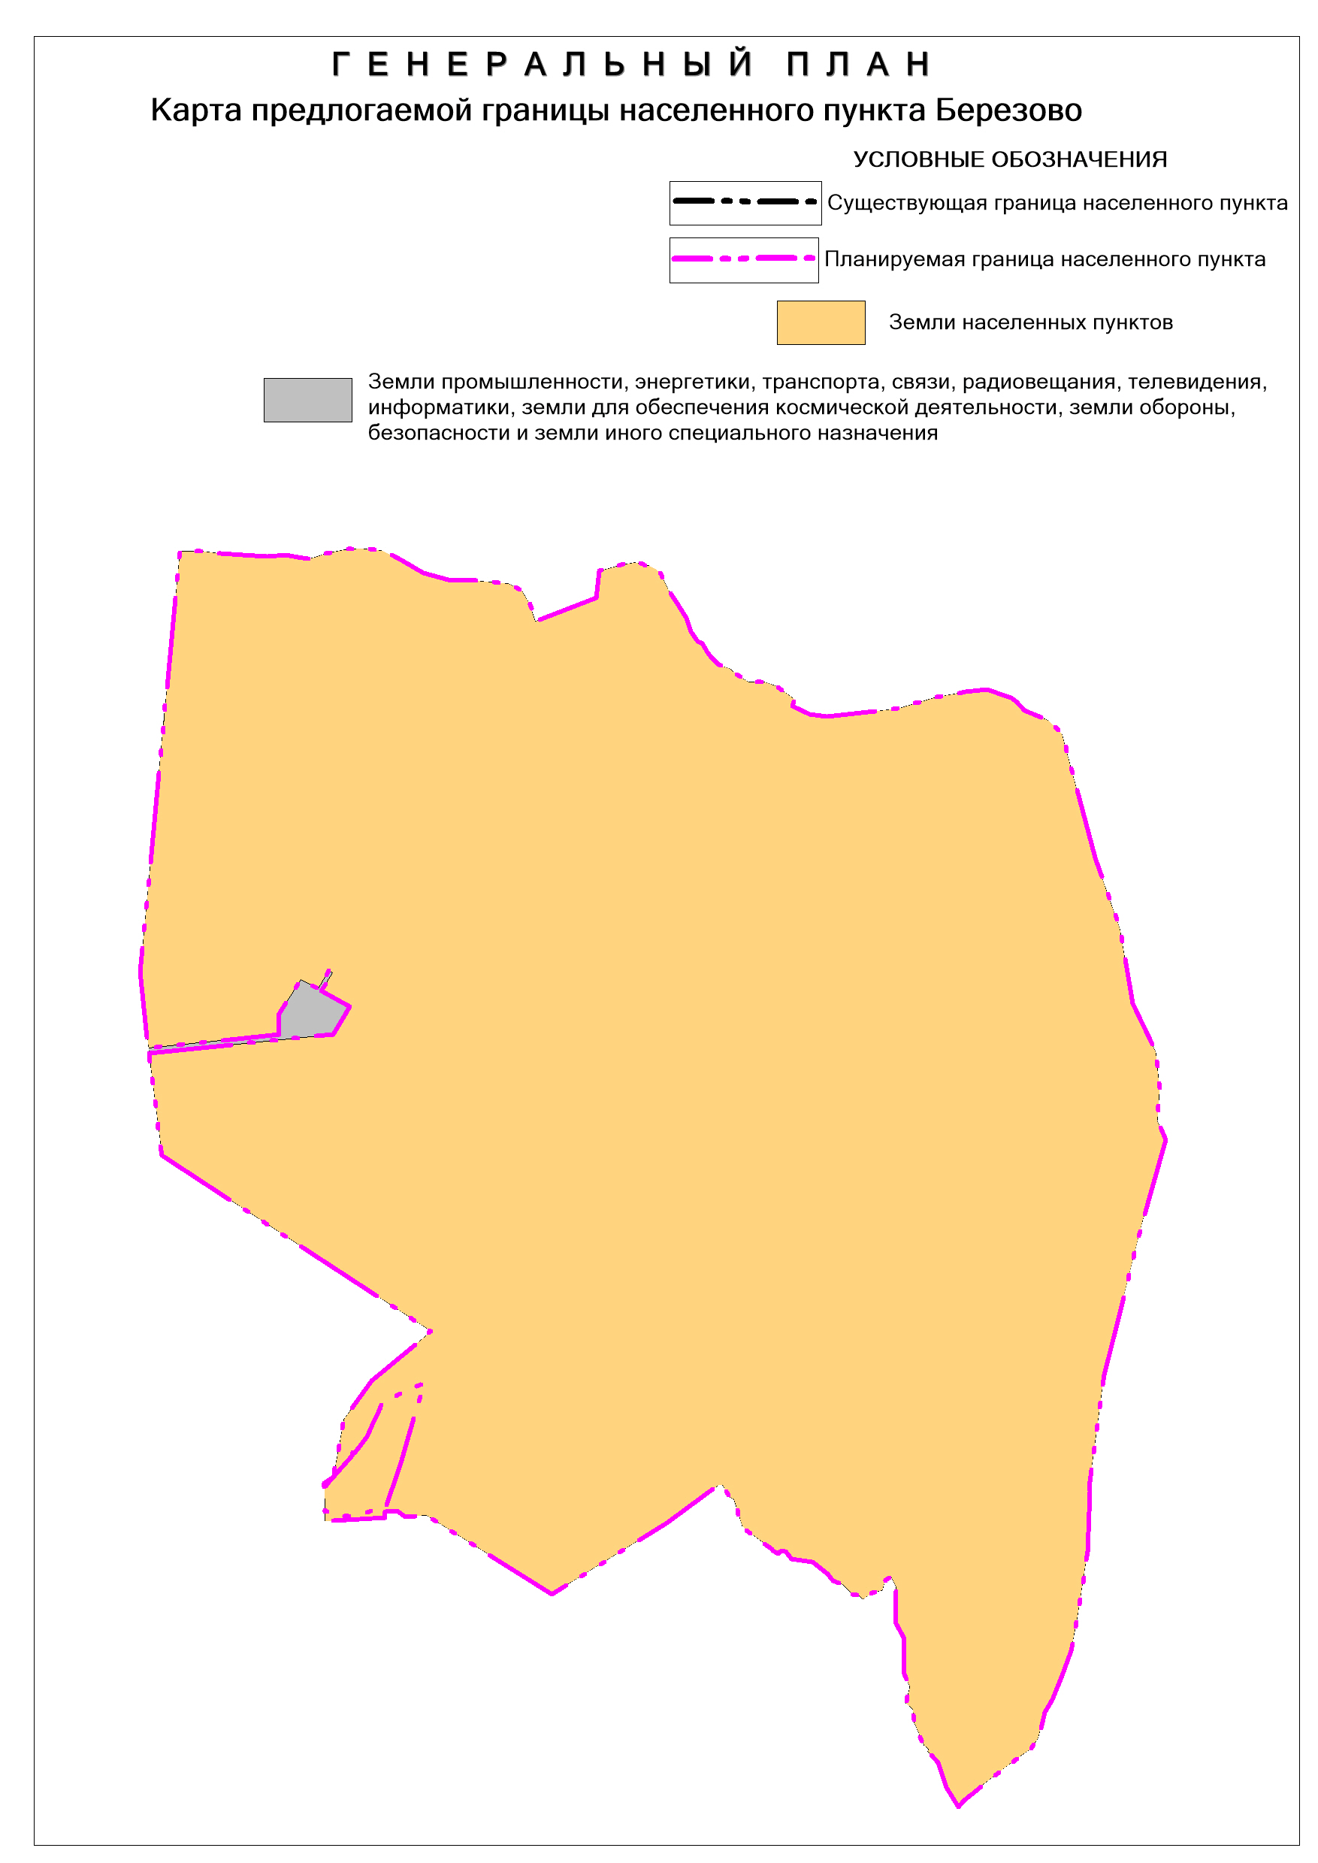

Приложение 2
к решению Думы Березовского района
от ____ 2021 года № ___

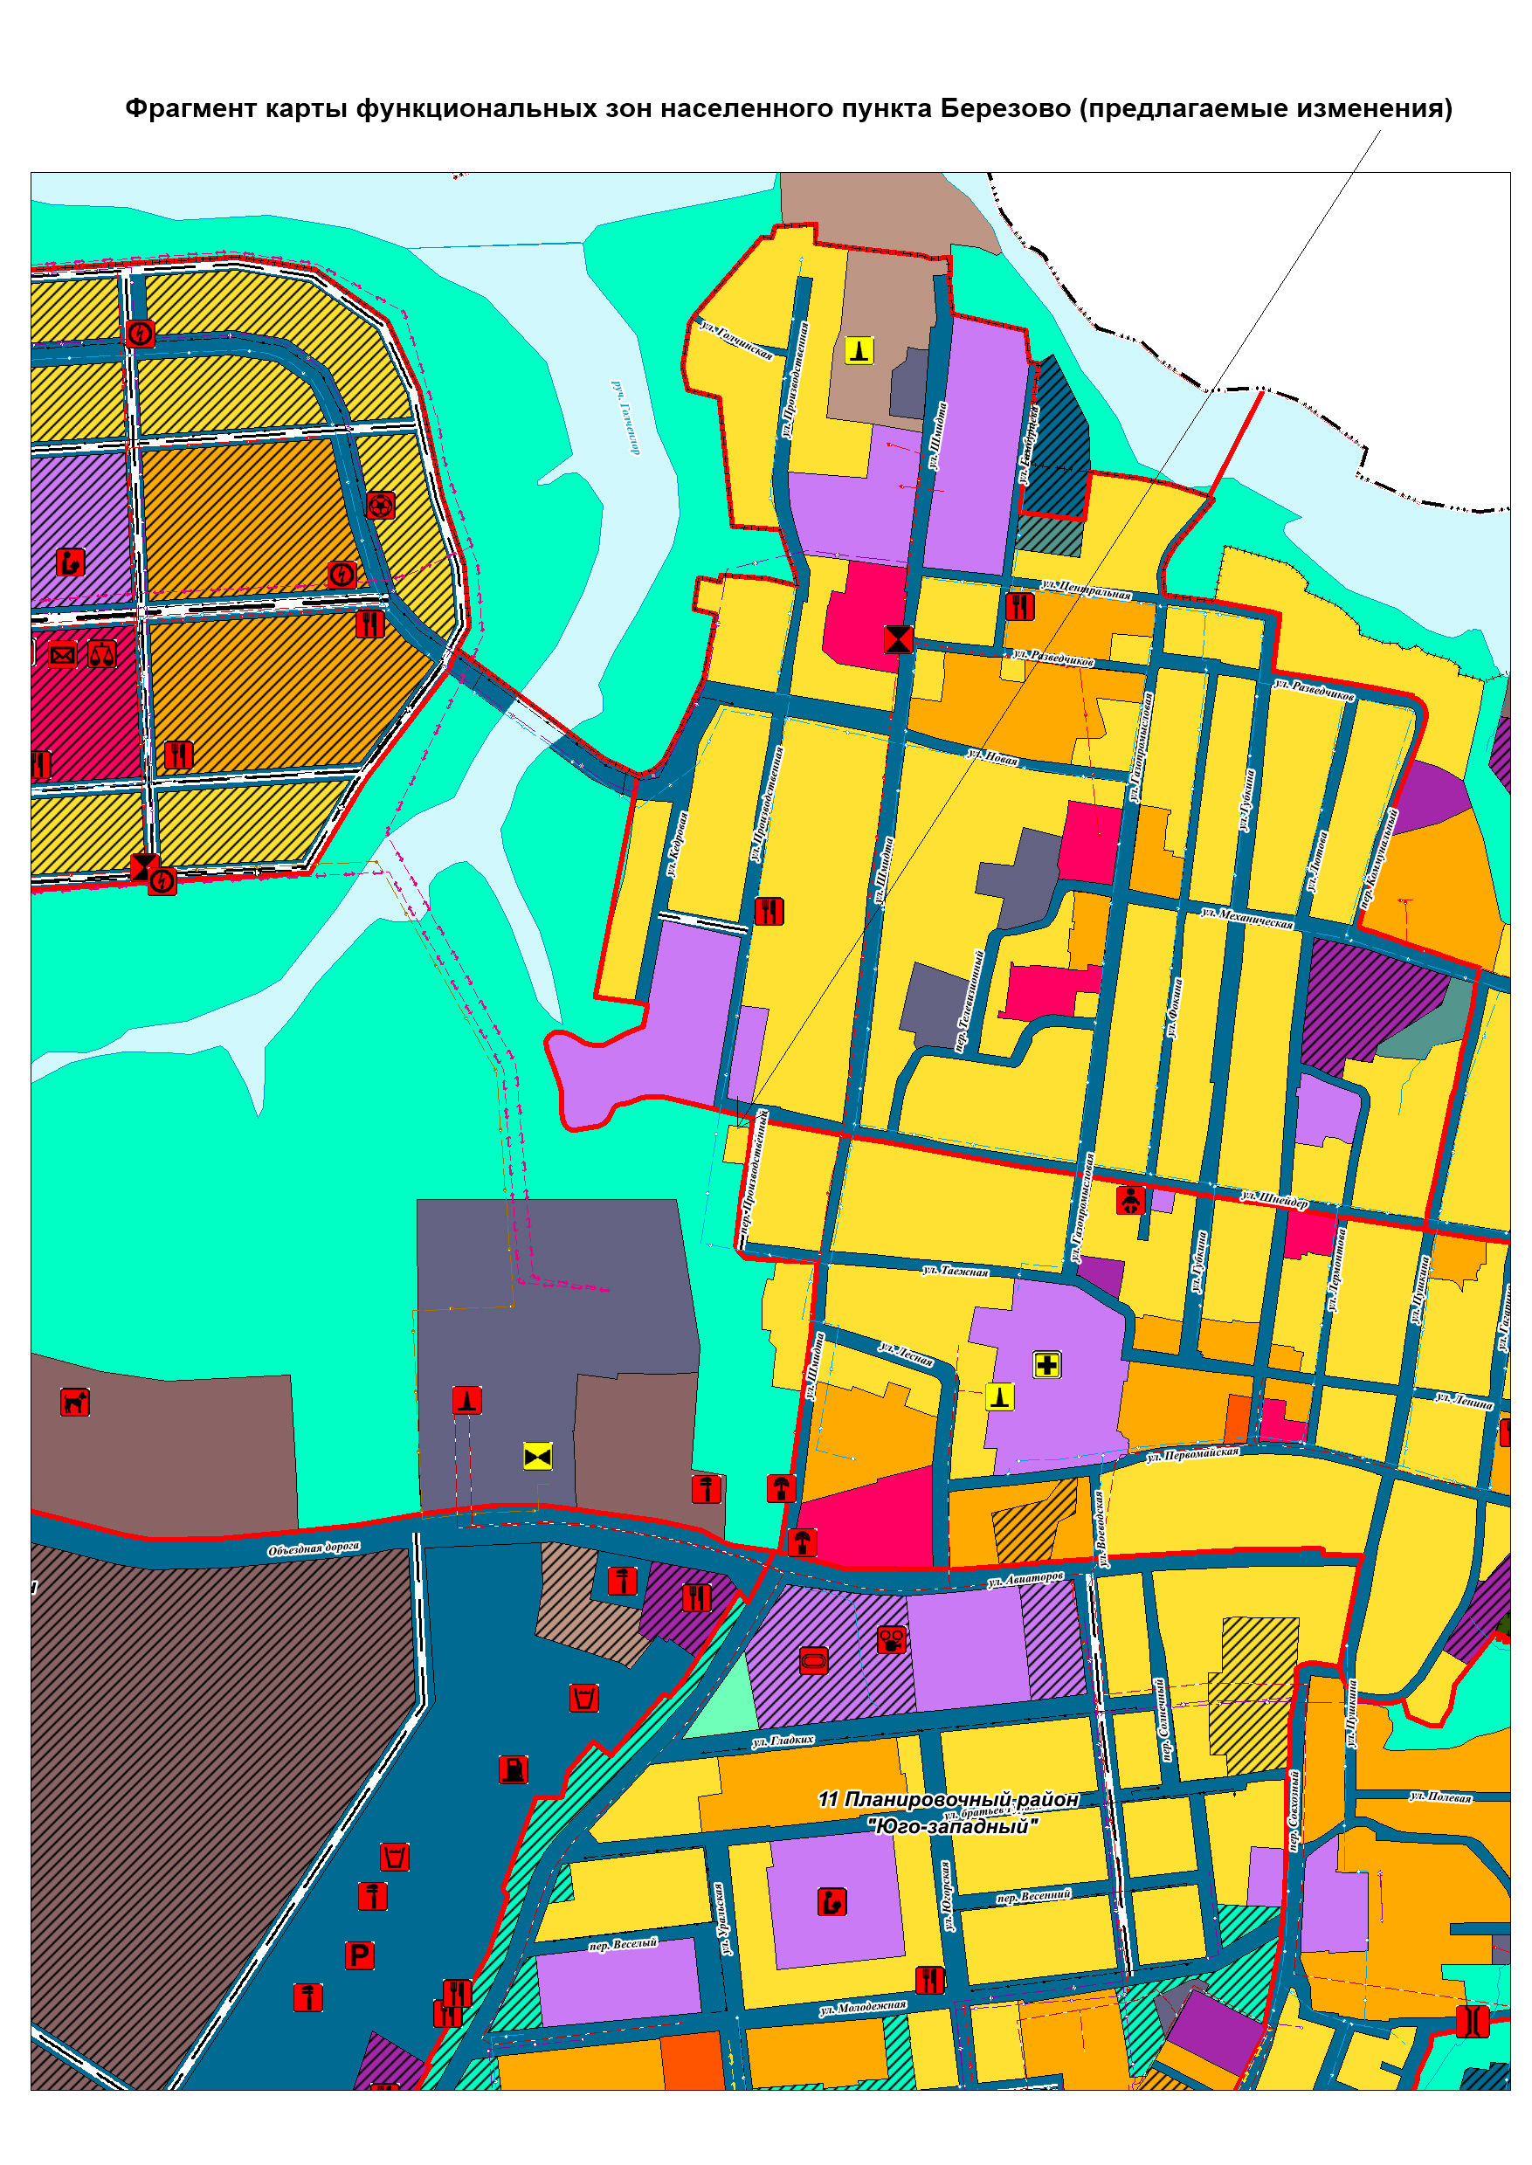

Приложение 2
к постановлению главы Березовского района
от 28.01.2021 № 3

Порядок и сроки приема предложений по проекту решения Думы Березовского района «О внесении изменения в приложение к решению Думы Березовского района от 08 сентября 2016 года № 790 «Об утверждении генерального плана городского поселения Березово»

Порядок организации и проведения общественных обсуждений в Березовском районе утвержден решением Думы Березовского района от 07.06.2018 N 285 «О порядке организации и проведения общественных обсуждений или публичных слушаний по проектам в области градостроительной деятельности в Березовском районе».
Участниками общественных обсуждений по проекту решения Думы Березовского района «О внесении изменения в приложение к решению Думы Березовского района от 08 сентября 2016 года № 790 «Об утверждении генерального плана городского поселения Березово» являются граждане, постоянно проживающие на территории, в отношении которой подготовлен данный проект, правообладатели находящихся в границах этой территории земельных участков и (или) расположенных на них объектов капитального строительства, а также правообладатели помещений, являющихся частью указанных объектов капитального строительства.
Предложения и замечания по вышеуказанному проекту решения Думы принимаются комиссией по землепользованию и застройке администрации Березовского района по 02 марта 2021 года со дня официального опубликования (обнародования) оповещения о проведении общественных обсуждений.
Предложения и замечания по проекту решения Думы Березовского района «О внесении изменения в приложение к решению Думы Березовского района от 08 сентября 2016 года № 790 «Об утверждении генерального плана городского поселения Березово» направляются:
- в письменной форме или в форме электронного документа в комиссию по землепользованию и застройке по адресу: 628140, Ханты-Мансийский автономный округ – Югра, пгт. Березово ул. Первомайская, 10, кабинет 206, или в электронном виде с указанием фамилии, имени, отчества (последнее – при наличии), даты рождения, адреса места жительства и контактного телефона жителя Березовского района, внесшего предложения по обсуждаемому проекту при подаче в электронном виде участник обсуждений переходит по ссылке https://www.berezovo.ru/regulatory/public-hearing/
- посредством записи в книге (журнале) учета посетителей экспозиции проекта, подлежащего рассмотрению на общественных обсуждениях.
Контактный телефон комиссии по землепользованию и застройке 8(34674) 2-13-88. Общественные обсуждения по проекту решения Думы Березовского района «О внесении изменения в приложение к решению Думы Березовского района от 08 сентября 2016 года № 790 «Об утверждении генерального плана городского поселения Березово» будут проходить c 02.02.2021 по 09.03.2021.
Экспозиция проекта, подлежащего рассмотрению на общественных обсуждениях, проводится с 02.02.2021 по 02.03.2021 в здании администрации Березовского района по адресу: пгт. Березово, ул. Первомайская, 10.
По результатам общественных обсуждений секретарь по проведению общественных обсуждений готовит протокол общественных обсуждений, заключение по результатам общественных обсуждений. Заключение о результатах общественных обсуждений подлежит опубликованию в порядке, установленном для официального опубликования муниципальных правовых актов, иной официальной информации, и размещается на официальном сайте органов местного самоуправления Березовского района.

Оповещение о начале общественных обсуждений
В целях соблюдения права человека на благоприятные условия жизнедеятельности, прав и законных интересов правообладателей земельных участков и объектов капитального строительства, в соответствии с порядком организации и проведения общественных обсуждений или публичных слушаний, утвержденным решением Думы Березовского района от 07.06.2018 № 285 проводятся общественные обсуждения по проекту решения Думы Березовского района «О внесении изменения в приложение к решению Думы Березовского района от 08 сентября 2016 года № 790 «Об утверждении генерального плана городского поселения Березово»
Организатор общественных обсуждений:
постоянно действующая комиссия, Положение о которой утверждено постановлением администрации района от 18.03.2019 № 294 «О порядке работы комиссии по землепользованию и застройке», Контактный телефон комиссии по землепользованию и застройке 8(34674) 2-13-88, адрес: 628140, Ханты-Мансийский автономный округ – Югра, пгт. Березово ул. Первомайская, 10, кабинет 206, электронная почта: uprarh@berezovo.ru
Срок проведения общественных обсуждений: с 02.02.2021 по 09.03.2021г.
Проект, подлежащий рассмотрению на общественных обсуждениях и информационные материалы к нему размещены на официальном сайте https://www.berezovo.ru /раздел – нормотворчество, подраздел – общественные обсуждения.
Экспозиция проекта:
Период проведения экспозиции: с 02.02.2021 по 02.03.2021г.
Адрес размещения экспозиции: в здании администрации Березовского района по адресу: пгт. Березово, ул. Первомайская, 10.
Представитель организатора общественных обсуждений, заведующий градостроительным сектором отдела архитектуры и градостроительства, секретарь комиссии по землепользованию и застройке Салихов Александр Раильевич.
Прием предложений и замечаний: с 02.02.2021 по 02.03.2021г.
Предложения и замечания участниками общественных обсуждений вносятся в произвольной форме посредством:
- в письменной форме или в форме электронного документа в комиссию по землепользованию и застройке по адресу: 628140, Ханты-Мансийский автономный округ – Югра, пгт. Березово ул. Первомайская, 10, кабинет 206, или в электронном виде с указанием фамилии, имени, отчества (последнее – при наличии), даты рождения, адреса места жительства и контактного телефона гражданина внесшего предложения по обсуждаемому проекту при подаче в электронном виде участник обсуждений переходит по ссылке https://www.berezovo.ru/regulatory/public-hearing/
- посредством записи в книге (журнале) учета посетителей экспозиции проекта, подлежащего рассмотрению на общественных обсуждениях.
Контактный телефон комиссии по землепользованию и застройке 8(34674) 2-13-88.

Внесенные предложения и замечания не рассматриваются в случае выявления факта представления участником общественных обсуждений недостоверных сведений.

